LEBENSBERATUNG | BUSINESSBERATUNG |

____________________________________________________
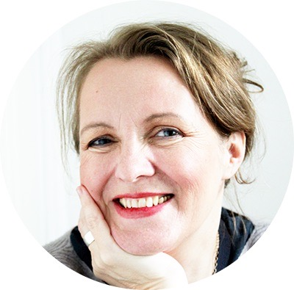
Persönliches
_____________________________________________
BirgitKönig
Geboren am 12. Dezember 1969 Neumarkt /Stmk.
3 erwachsenen Söhne

Themenschwerpunkte
- Resilienz für Unternehmen
- Führungskräfteentwicklung
- Team-Building und Team-Entwicklung
- Persönlichkeitsentwicklung
- spezielle Trainings für Frauen
- Achtsamkeitstraining
- Coaching für Frauen in Führungspositionen
- Resilienztraining für Führungsebene
- Moderation von Teamveranstaltungen/ Meetings
- Alle Trainings, Coachings & Beratungen auch in italienischer Sprache

Ausbildungen und Kompetenzen
5 Semester Studium der Sportwissenschaften (Karl Franzens Universität Graz)
5 Semester Studium für Dolmetsch (Scuola Superiore per Interpreti Milano)
3 Semester Studium der Rechtswissenschaften (Wiener Juridicum)
2 1/2 Jahre Auslandsaufenthalt in Italien/Mailand
20 Jahre selbständige Tätigkeit als Beraterin
10 Jahre Assistenz- und Trainertätigkeit bei Amaté© Lebensberatungs- und
Kinesiologieausbildung
- Jahre Leitung des Gesundheitszentrum Meerwald
- Jahre Trainerin für Supervision im Institut Vitamynd
3 Operative und Organisationsleitung der ARGE Erziehungsberatung GmbH
3 Operative Leitung und Seminarorganisation der ARGE Bildung &
Management OG
3 Trainerin der ARGE Erziehungsberatung GmbH und der ARGE Bildung &
Management OG
- Leitung Upgradelehrgang BurnOut und Stressmanagement der ARGE
Erziehungsberatung GesmbH.
4 Jahre Akkreditierte Erziehungsberaterin des BmfJuF für § 107 Kontaktrechts
und Obsorge Streitigkeiten
3 Jahre Lehrtätigkeit an der Vitalakademie
- Lehrgangsleitung und Trainerin des PTA Personaltrainer Akademie LSB Lehrgangs-
- Generalsekretärin des ÖVLSB Österreichischer Verband der Lebens und SozialberaterInnen
- Arbeitsgruppenleiterin WKW für „Das Wiener Resilienz Modell WRM „
(Fachgruppe Personenbetreuung und -beratung)
- Autorin der Broschüre Wiener Resilienz Modell (WRM)
- Redaktionsteam der Broschüre Burn On statt Burn Out- Unternehmen
beugen vor
- Trainerin am WIFI Wien
- Trainerin im EPU Forum
- Autorin zahlreicher Fachartikel
- Entwicklerin und Autorin des WSRM – Wiener Systemisches Resilienzmodell

Diplom Lebens- und Sozialberaterin/Coach
Diplom Supervisorin/ Mentoring/ Moderation
Diplom Aufstellungsleiterin
Expertin für Resilienz und Burnout Prävention
Entspannungstrainerin
Diplom Kinesiologin

